附件2： 手机端“学信网”自查学籍信息操作说明
- 学生搜索微信公众号 “学信网”并关注。
- 点击学信网“学信账号”中的“登录学信档案”模块。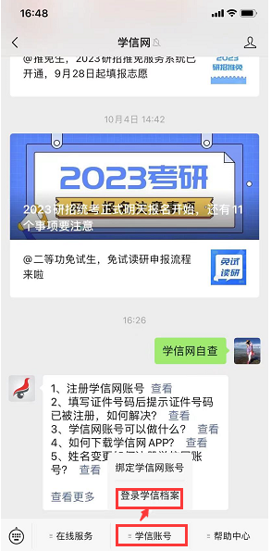
- 选择“注册学信网账号”。
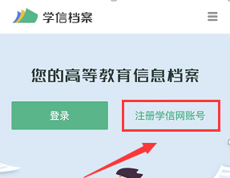

4.进入“实名注册”界面，填写个人相关信息，点击“立即注册”，弹出“账户注册成功”，完成实名注册。
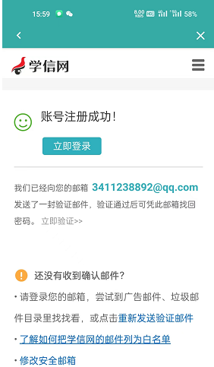
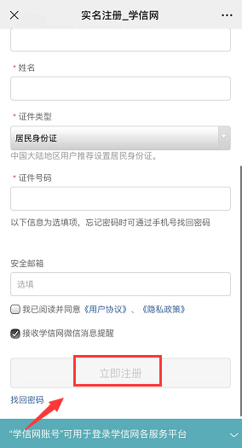
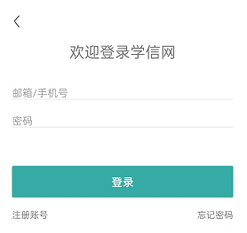
5.点击“立即登录”，在弹出的学信档案界面中点击“登录”，进入“欢迎登录学信网”界面，输入“邮箱/手机号”“密码”，完成学信网登录。

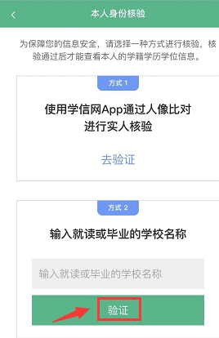
6.选择“高等教育信息”模块。在弹出的本人身份核验界面，选择核验方式，进行验证。
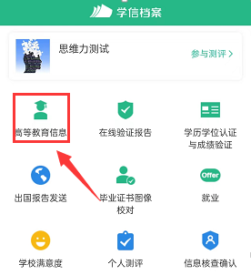

7.弹出学生“高等学籍”内容，学生核对个人信息，确认无误，完成学籍自查。
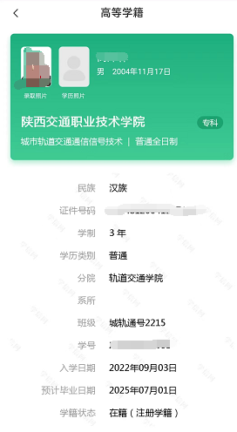
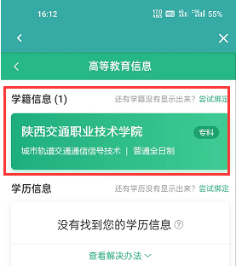

注意：操作中有任何问题可点击页面右上角“帮助中心”。
